Uart及IC通讯协议验证

### 验证工具

FPGA开发板，USB转uart工具及上位机软件，JLINK仿真器

### 软件开发环境

Keil5 MDK

### 验证目的

1. 验证uart收发功能
2. 验证协议解析程序，包括读写reg和mem（包含temp ram和imag ram）；

### 验证步骤

1.编写uart程序，实现基本收发功能，配置关键代码如下

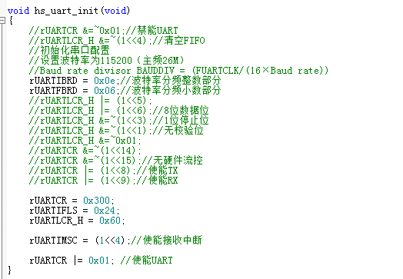

注释部分已包含配置信息

1. 通过USB转uart工具连接FPGA开发板，打开上位机软件，设置如下

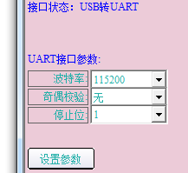

设置完后，记得点击“设置参数”按钮，将配置参数写入

1. 验证串口通讯协议，协议具体内容请查阅《IC串口协议》文档

4.1 验证写寄存器

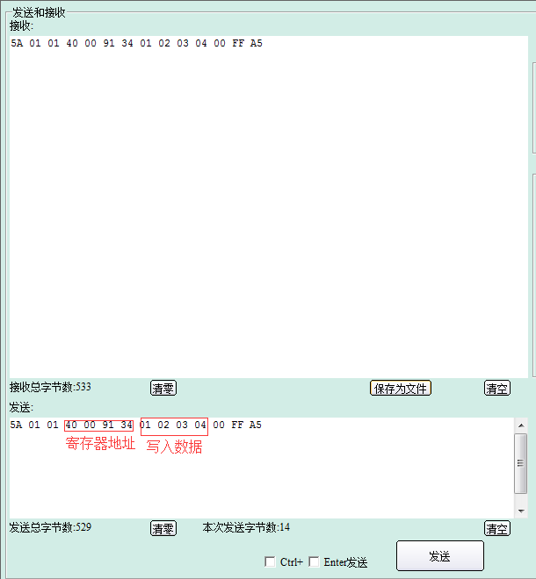

如图点击发送，接收窗口有数据输出，表明uart收发功能正常

4.2验证读寄存器，如下图所示，我们刚才往0x40009134这个寄存器中写入了0x01020304,再次读这个寄存器，如果读出来是0x01020304（注意此寄存器必须为可读写），表明寄存器写入成功，如下图所示

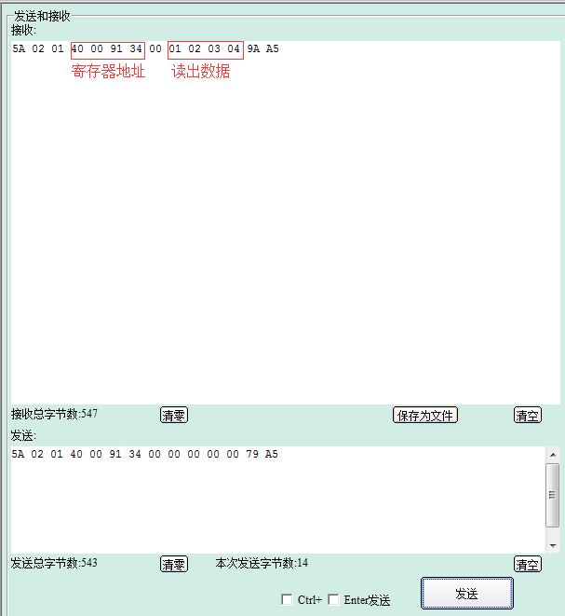

读出数据为0x01020304,证明寄存器读写成功

4.3，验证往temp RAM中写入数据

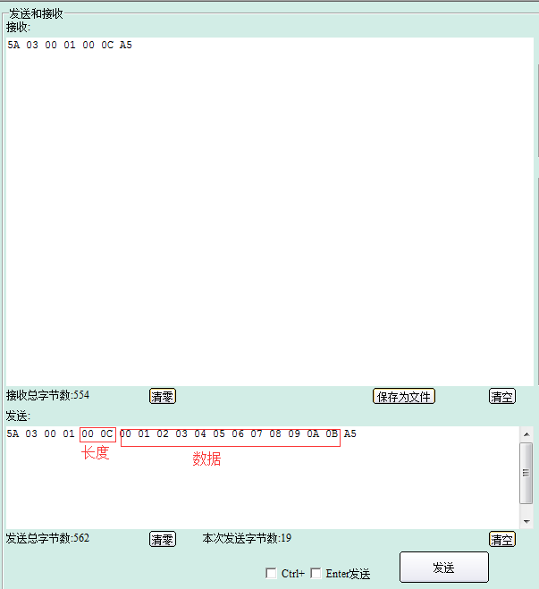

如图点击发送，接收窗口有数据输出，表明uart收发功能正常

4.4. 上一步中我们往temp ram中写入了 0x01 0x02 0x03 0x04 0x05 0x06 0x07 0x08 0x09 0x0a 0x0b共12个数据，如果读出来的数据和上一步写入的一样表明temp ram 写入成功

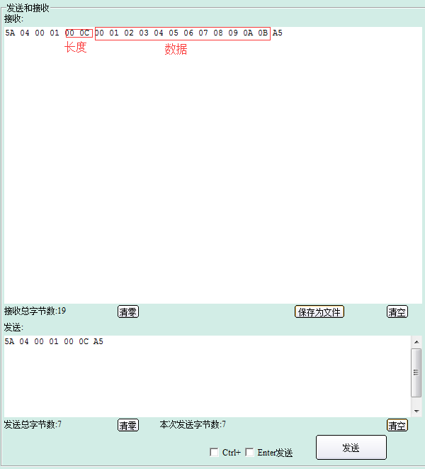

如图表明temp RAM写入成功

4.5 验证往 imag ram 写入数据

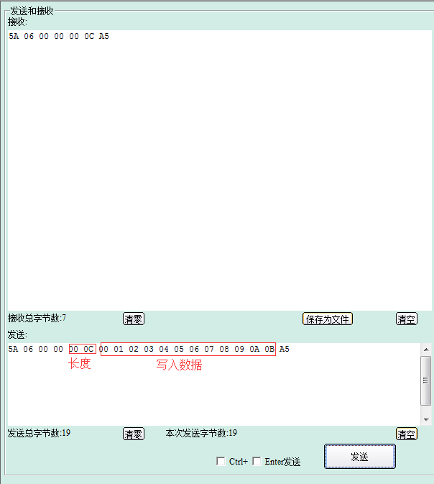

如图点击发送，接收窗口有数据输出，表明uart收发功能正常

4.6上一步中我们往imag ram中写入了 0x01 0x02 0x03 0x04 0x05 0x06 0x07 0x08 0x09 0x0a 0x0b共12个数据，如果读出来的数据和上一步写入的一样表明imag ram 写入成功

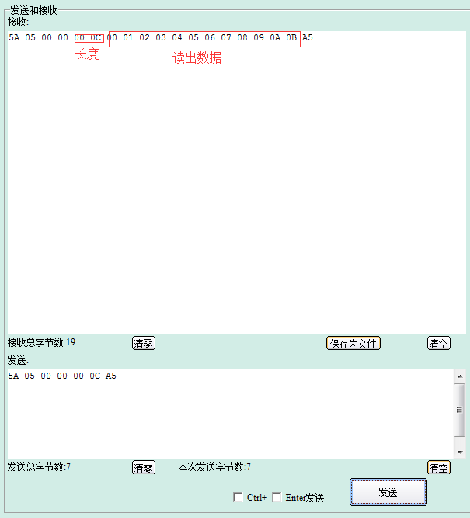

如图表明imag RAM写入成功